Specificaţii tehnice Anexa nr.22
[Acest tabel va fi completat de către ofertant în coloanele 3, 4, 5, 7, 8, iar de către autoritatea contractantă – în coloanele 1, 2. 6,]
Numărul procedurii de achiziție______________din_________
Obiectul achiziției:____________________
Nr. d/o | Denumirea bunurilor/serviciilor | Denumirea modelului bunului/serviciului | Ţara de origine | Produ-cătorul | Specificarea tehnică deplină solicitată de către autoritatea contractantă | Specificarea tehnică deplină propusă de către ofertant | Standarde de referinţă
1 | 2 | 3 | 4 | 5 | 6 | 7 | 8
1 | Lotul 1: Canapea |  |  |  | Caracteristicile:  Canapea pliabilă, care poate fi ușor transformată într-un loc confortabil de dormit, cu un mecanism tic-tac. Cadrul este realizat din metal și lemn, asigurând rezistența și fiabilitatea structurii. Picioarele sunt din oțel inoxidabil. Tapițeria este realizată din material de înaltă calitate. Căptușeala din spumă poliuretanică. Culoarea grey.  Garanție – 1 an (minim)  Dimensiuni:  Înălțime: 800 cm (+/- 10 mm)  Înălțimea produsului: 800 mm (+/- 10 mm)  Înălțimea scaunului: 400 mm (+/- 10 mm)  Lățimea:1730 mm (+/- 10 mm)  Adâncimea: 830-970 mm (+/- 10 mm)  Notă! Se vor accepta variații de +/- 10 mm de la mărimea indicată.  Poză exemplu:  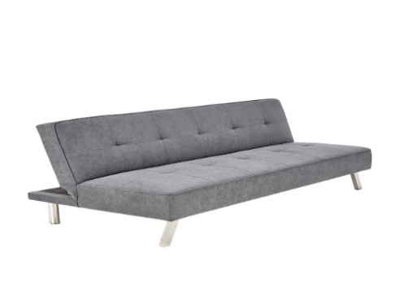  Notă! Livrarea bunului se efectuează la locul solicitat de beneficiar, cu asamblarea și instalarea bunului din contul operatorului economic.
4 | Lotul 2:  Pat canapea extensibila |  |  |  | Caracteristicile:  Canapea pliabilă pe un cadru metalic și tapițerie din material textil. Partea din spate are trei poziții de înclinare  Adaos: spuma poliuretanica  Culoare: Dark Grey  Garanție – 1 an (minim)  Dimensiuni:  Lungime: 1750 mm (+/- 10 mm)  Lățime: 830 mm (+/- 10 mm)  Înălțime: 740 mm (+/- 10 mm)  Material picioare: metal  Tapitarie: stofă  Adaos: spuma poliuretanica  Notă! Se vor accepta variații de +/- 10 mm de la mărimea indicată.  Poză exemplu:  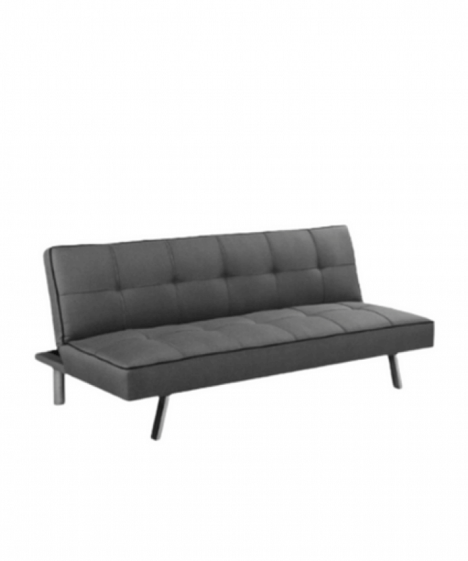  Notă! Livrarea, asamblarea și instalarea bunului se va efectua la locul solicitat de beneficiar, din contul operatorului economic.
6 | Lotul 3: Masă de birou |  |  |  | Caracteristicile:  Blatul drept este realizat din PAL durabil de 18 mm. Mobilierul include 3 sertare  Garanție – 1 an (minim)  Culoare – mindali  Dimensiuni:  Lăţime: 120 cm (+/- 10 mm)  Înălţime: 75.5 cm (+/- 10 mm)  Adâncime: 60 cm (+/- 10 mm)  Poză exemplu:  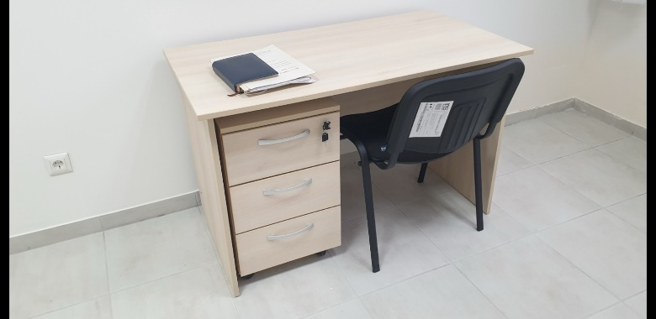  Notă! Livrarea, asamblarea și instalarea bunului se va efectua la locul solicitat de beneficiar, din contul operatorului economic.
11 | Lotul 4: Masa de birou |  |  |  | Caracteristicile:  Masa este compactă, are două sertari . Forma  dreptunghiulară. Material blat PAL laminat de calitate excelentă de 18 mm. Culoare mindali.  Garanție – 1 an (minim)  Dimensiuni:  Lăţime: 120 cm (+/- 10 mm)  Înălţime: 75.5 cm (+/- 10 mm)  Adâncime: 60 cm (+/- 10 mm)  Notă! Se vor accepta variații de +/- 10 mm de la mărimea indicată.  Poză exemplu:  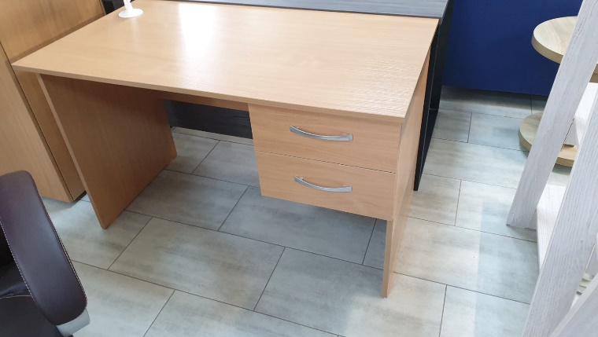  Notă! Livrarea bunului se va efectua la locul solicitat de beneficiar, din contul operatorului economic.
5 | Lotul 5: Fotoliu de birou |  |  |  | Caracteristicile:  Cadrul scaunului este realizat din metal, placaj și spumă poliuretanică de înaltă densitate, tapițat cu piele ecologică (material lavabil și dezinfectabil)/ plasă. Este echipat cu un sistem de ridicare cilindric cu gaz care permite ridicarea și coborârea scaunului.  Unghi de întoarcere, ° 360  Bază: stea cu roti.  Material bază: oțel cromat  Material brațe: plastic  Cotiere: da  Greutate maximală admisă 100 kg.  Culoarea – negru.  Garanție – 1 an (minim)  Dimensiuni:  Diametru bază: 65 cm (+/- 10 mm)  Lăţime: 57 cm (+/- 10 mm)  Adâncime: 55 cm (+/- 10 mm)  Înălțimea minimală: 114 cm (+/- 10 mm)  Înălțimea maximală: 125 cm (+/- 10 mm)  Înălțime spătar pe interior: 71 cm (+/- 10 mm)  Lățime șezut pe interior: 47 cm (+/- 10 mm)  Adâncime șezut pe interior: 52 cm (+/- 10 mm)  Înălțime minimală până la șezut: 45 cm (+/- 10 mm)  Înălțime maximală până la șezut: 53 cm (+/- 10 mm)  Înălțime brațe pe interior: 19 cm (+/- 10 mm)  Notă! Se vor accepta variații de +/- 10 mm de la mărimea indicată.  Poză exemplu:  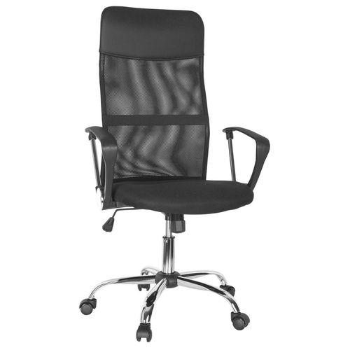  Notă! Livrarea, asamblarea și instalarea bunului se va efectua la locul solicitat de beneficiar, din contul operatorului economic
Semnat:_______________ Numele, Prenumele:_____________________________ În calitate de: ________________
Ofertantul: _______________________ Adresa: __________________________

Specificații de preț Anexa Nr.23
[Acest tabel va fi completat de către ofertant în coloanele 5,6,7,8 și 11 la necesitate, iar de către autoritatea contractantă – în coloanele 1,2,3,4,9,10]
Numărul procedurii de achiziție______________din_________
Obiectul de achiziției:______________
Nr.  d/o | Cod CPV | Denumirea bunurilor  /serviciilor | Unitatea de măsură | Canti-tatea | Preţ unitar (fără TVA) | Preţ unitar (cu TVA) | Suma  fără  TVA | Suma  cu TVA | Termenul de  livrare/prestare | Clasificație bugetară (IBAN) | Discount  %
1 | 2 | 3 | 4 | 5 | 6 | 7 | 8 | 9 | 10 | 11 | 12
 | 39100000 - 3 | Lotul 1: Canapea | buc. | 4 |  |  |  |  | DDP Incoterms 2020, se va efectua pe parcursul anului 2026, în decurs de 30 de zile calendaristice de la încheierea contractului de achiziție publică, la adresa: IMSP Spitalul Clinic Bălți, mun. Bălți, str. Decebal, 101.  Asamblarea și instalarea bunului din contul vînzătorului. | MD58TRPCCW51  8430A00124AA | -
 | 39100000 – 3 | Lotul 2:  Pat canapea extensibila | buc | 4 |  |  |  |  | DDP Incoterms 2020, se va efectua pe parcursul anului 2026, în decurs de 30 de zile calendaristice de la încheierea contractului de achiziție publică, la adresa: IMSP Spitalul Clinic Bălți, mun. Bălți, str. Decebal, 101.  Asamblarea și instalarea bunului din contul vînzătorului. | MD58TRPCCW51  8430A00124AA | -
 | 39100000 – 3 | Lotul 3: Masă de birou | buc | 1 |  |  |  |  | DDP Incoterms 2020, se va efectua pe parcursul anului 2026, în decurs de 30 de zile calendaristice de la încheierea contractului de achiziție publică, la adresa: IMSP Spitalul Clinic Bălți, mun. Bălți, str. Decebal, 101.  Asamblarea și instalarea bunului din contul vînzătorului. | MD58TRPCCW51  8430A00124AA | -
 | 39100000 – 3 | Lotul 4: Masa de birou | buc. | 6 |  |  |  |  | DDP Incoterms 2020, se va efectua pe parcursul anului 2026, în decurs de 30 de zile calendaristice de la încheierea contractului de achiziție publică, la adresa: IMSP Spitalul Clinic Bălți, mun. Bălți, str. Decebal, 101.  Asamblarea și instalarea bunului din contul vînzătorului. | MD58TRPCCW51  8430A00124AA | -
 | 39100000 – 3 | Lotul 5: Fotoliu de birou | buc. | 12 |  |  |  |  | DDP Incoterms 2020, se va efectua pe parcursul anului 2026, în decurs de 30 de zile calendaristice de la încheierea contractului de achiziție publică, la adresa: IMSP Spitalul Clinic Bălți, mun. Bălți, str. Decebal, 101.  Asamblarea și instalarea bunului din contul vînzătorului. | MD58TRPCCW51  8430A00124AA | -

Semnat:_______________ Numele, Prenumele:_____________________________ În calitate de: ________________
Ofertantul: _______________________ Adresa: __________________________

